**НАЦИОНАЛЬНЫЙ ИССЛЕДОВАТЕЛЬСКИЙ ИНСТИТУТ**

**ВЫСШАЯ ШКОЛА ЭКОНОМИКИ**

**Модульная работа**

по финансовому менеджменту

**Тема работы: Создание компании по добыче биткоинов**

**Выполнила:**

Демачева Кристина

2023

**Введение** **4**

**Раздел 1: Построение финансовой модели** **4**

1.1 Оценка и обоснование полной величины инвестиций 4

1.2 Выбор географии размещения 5

1.3 Операционные расходы 5

1.4 НДС и финансовые вопросы 6

1.5 Вывод о затратах 9

**Раздел 2: Анализ эффективности бизнеса** **9**

1. Основные финансовые показатели: Маржинальность, оборачиваемость активов, рентабельность по чистой прибыли. 9

2. Срок окупаемости инвестиций: Расчет и анализ. 9

3. Ценообразование биткоинов: Определение минимальной цены реализации для достижения нулевой чистой прибыли. 9

4. Устойчивость к росту цен на электроэнергию 9

**Раздел 3: Анализ рисков(по желанию)** **9**

1. Идентификация основных рисков: Описание до пяти ключевых рисков проекта. 9

2. Противорисковые меры: Предложение стратегий для минимизации или управления этими рисками. 9

**Раздел 4: Разработка Dashboard** **9**

1. Ключевые показатели успеха: Определение 5-7 наиболее важных метрик для мониторинга. 10

2. Допустимые отклонения: Установление пороговых значений для каждого показателя. 10

3. Визуализация Dashboard: Предложение дизайна и функциональности для интуитивно понятного дэшборда. 10

**Заключение** **10**

1. Итоговые выводы: Обобщение ключевых моментов отчета. 10

## Введение

В эпоху цифровых инноваций, майнинг биткоинов выделяется как одно из наиболее обсуждаемых и динамично развивающихся направлений в сфере криптовалют. Стремительный рост интереса к цифровым активам, особенно в контексте биткоина, открывает новые горизонты для инвесторов и технологических предпринимателей. Российский рынок, обладая значительными энергетическими ресурсами и технологическим потенциалом, представляет собой уникальную площадку для исследования и развития данного направления. Этот проект по созданию фермы майнинга биткоинов с начальной производительностью в N биткоинов в месяц нацелен на сочетание инновационных подходов с практической экономической выгодой, с учетом волатильности криптовалютного рынка и операционных издержек. Ключевым аспектом проекта является разработка всесторонне продуманной и гибкой финансовой модели.

## Раздел 1: Построение финансовой модели

### 1.1 Оценка и обоснование полной величины инвестиций

Первоначальный этап реализации проекта требует тщательной оценки общего объема инвестиций. Это включает в себя расходы на приобретение специализированного оборудования для майнинга, затраты на приобретение или аренду помещений, а также дополнительные инвестиции в инфраструктуру – системы охлаждения, безопасности и связи. Важно учитывать не только начальные затраты, но и перспективы их окупаемости в меняющемся рынке криптовалют.

Для проекта был выбран майнер модели Whatsminer M30S++. Модель имеет множество преимуществ, для наглядности опишем основные из них:

* Высокий хешрейт - 112 TH/s. Это означает, что майнер может решать блоки биткоина быстрее, чем другие модели, что приводит к более высокой прибыли.
* Высокая энергоэффективность - 31 J/Th. Это означает, что майнер потребляет меньше электроэнергии, чем другие модели, что приводит к снижению затрат.
* Компактные размеры и вес - 390x130x220 мм и 13,2 кг. Это делает майнер более удобным для размещения и транспортировки.
* Надежность и долговечность: Данная модель создана с использованием высококачественных компонентов и предназначена специально для майнинга криптовалюты, а в нашем случае именно биткоина. Это делает ее более надежной и долговечной в сравнении с универсальными устройствами.

Кроме того, Whatsminer M30S++является продуктом компании MicroBT, которая является одним из ведущих производителей оборудования для майнинга. Это означает, что майнер имеет высокое качество сборки и надежность.

### 1.2 Выбор географии размещения

Выбор места для майнинг фермы биткоинов является ключевым аспектом, влияющим на экономическую эффективность проекта. Рассмотрение таких факторов, как стоимость электроэнергии, климатические условия, доступность инфраструктуры и соответствие юридическим требованиям, имеет решающее значение.

В этом контексте, Иркутская область выделяется как один из наиболее подходящих регионов для размещения фермы майнинга в России. Основное преимущество этого региона заключается в сравнительно низких тарифах на электроэнергию.

Кроме того, климатические условия Иркутской области способствуют дополнительному снижению расходов за счет уменьшения затрат на охлаждение оборудования. Холодный климат этого региона обеспечивает естественное охлаждение майнинговых установок, что является важным фактором, учитывая высокую тепловую нагрузку от работы оборудования.

### 1.3 Операционные расходы

Важной частью финансовой модели является анализ операционных расходов. К ним относятся ежемесячные затраты на электроэнергию, обслуживание оборудования, аренду помещений и прочие текущие издержки. Эффективное управление этими расходами напрямую влияет на рентабельность проекта и его устойчивость на рынке. Для первостепенных затрат мы составили следующий список:

1. Электроэнергия - 3,84 кВТ/час(услуги предоставляет компания АО "Витимэнергосбыт"[1])
2. Аренда помещения: рассчитаем минимальную площадь для аренды помещения, так как из оборудования у нас 100 манеров Asic S19K PRO с габаритами 370 мм * 195,5 мм * 290 мм + необходимое пространство для систем вентиляции 50 см между каждым устройством и рабочий проход не менее 1ого метра. Таким образом, получим (0,37 + 0,5) * (0,1955 + 0,55) * 100 = 65

Средняя стоимость аренды помещений в Иркутске составляет 16 850[2] рублей/

в год, тогда за месяц эта сумма составляет рублей.

1. Обслуживание и ремонт оборудования: с учетом годового обслуживания на одно устройство стоит 2500[3], тогда для 100 устройство это 250 тысяч в год.
2. Зарплата персонала: для работы с майнинг фермой достаточно 1ого человека, с учетом расположения фермы средняя зарплата администратора составляет 60 тысяч рублей[4].
3. Интернет и связь: на один ASIC требуется 10 кб/сек[5] тогда для 100 подобных устройств это значение составляет 1000 кб/сек, стоимость такого Интернета 1000 рублей/месяц[6].
4. Страхование оборудования и помещения от рисков: страхование оборудование стоит от 0,05% до 0,45% в зависимости от тарифа[7], тогда возьмем среднее значение около 0,2% * 135000 * 100 = 27 000 в год
5. Амортизация: согласно данным из источника срок службы Asic S19K PRO составляет три года при регулярном обслуживании, а также за год мощность снижается на 25%, поэтому в качестве дополнительных затрат на ремонт/замену текущего оборудования будем учитывать 25% его стоимости или 300 тысяч рублей в месяц.

### 1.4 НДС и финансовые вопросы

Так как наша майнинговая компания, к сожалению, зарегистрирована как юридическое лицо, и майнинг на территории РФ считается предпринимательской деятельностью, то можно считать что она налогооблагается 20% от общего дохода. Однако, наша ферма соответствует требованиям для перехода для упрощенной системы налогообложения, так как:

1. Доходы бизнеса за год не превышают 200 млн
2. Количество сотрудников в компании меньше 100 человек
3. Майнинг ферма не попадает в список ограничений по виду деятельности

Майнинг криптовалюты также входит в подгруппу 63.11.1 ОКВЭД, что позволяет снизить ставку налога на прибыль до 5% в соответствии с законодательством Иркутской области[8].

При этом при покупке оборудования для майнинга и уплате НДС поставщику компании из бюджета возвращается 20% стоимости оборудования, то есть для нас оборудования стоит не 42,5 млн, а 34 млн при подаче налоговой декларации по НДС[9].

Помимо налогов, компания платит комиссию за майнинг пулы - объединения майнеров криптовалюты, которые совместно используют свои вычислительные мощности для эффективного майнинга. Чтобы выбрать подходящий майнинг пул, сравним некоторые крупнейшие из них:

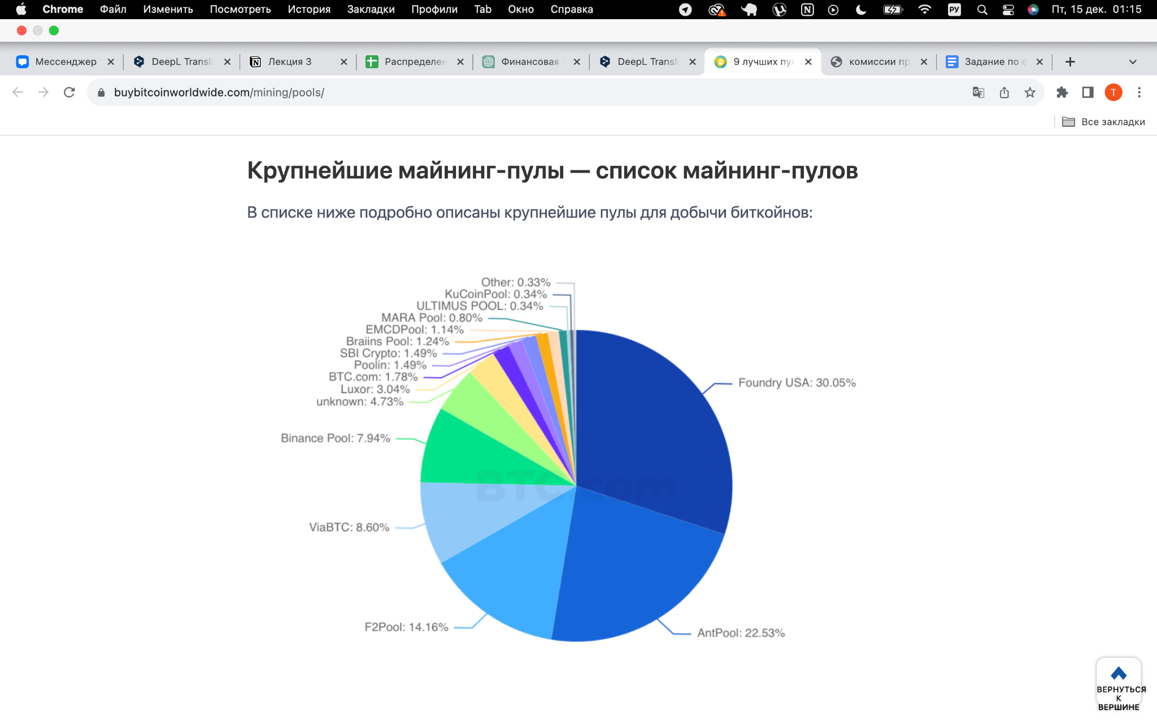

На рисунке приведены крупнейшие майнинг пулы, в зависимости от системы выплат может быть выгодно объединить мощности с крупнейшим пулом или с тем, у которого комиссия наименьшая. Сравним пулы относительно выплат и комиссий:

| **Бассейн** | **Сборы** | **Выплаты** |
| --- | --- | --- |
| Литейное производство США | 2% | ФПС |
| Antpool | 1,5-4% | ППЛНС и ППС |
| F2 Pool | 2,5% | ППС+ |
| ViaBTC | 4% | ППС+ |
| Binance | 4% | ФПС |
| Luxor | 2-3% | FPPS  PPPS |
| BTC.com | 2,5% | ППС+ |
| SBI Crypto | 0,5% - 1,5% | FFPS  PPLNS+ |
| Braiins Pool | 0-2% | Счет |
| Poolin | 2,5% | ППС+ |

Пояснения к системе выплат:

1. PPS (Pay Per Share): Майнеры получают фиксированную выплату за каждую поделенную ими долю, независимо от того, находит ли пул блок.
2. PPS+ (Pay Per Share Plus): Комбинация PPS и распределения транзакционных комиссий среди майнеров. Включает в себя как награду за блок, так и комиссии за транзакции.
3. FPPS (Full Pay Per Share): Похоже на PPS+, но с полной выплатой за каждую поделенную долю, включая все транзакционные комиссии и награду за блок.
4. PPLNS (Pay Per Last N Shares): Выплата майнерам осуществляется за N последних поделенных ими долей, в зависимости от того, когда пул находит блок.
5. PPLNS+: Расширенная версия PPLNS, которая может включать дополнительные факторы для расчета выплат.
6. Score (Счет): Метод, учитывающий время и количество долей, поделенных майнером, для расчета его доли выплаты.

PPS (Pay Per Share) и FPPS (Full Pay Per Share) предпочтительнее, так как они обеспечивают более предсказуемый доход, независимо от удачи пула в нахождении блоков. FPPS особенно выгодна, так как включает в себя и награды за блоки, и комиссии за транзакции. В таком случае, наиболее привлекательной в списке является SBI Crypto c комиссией не превышающей 1,5%[10]. Однако, согласно комментариям тех, кто занимается майнингом комиссия таких пулов как правило занижена и по факту составляет минимум 2%.

### 1.5 Вывод о затратах

* Затраты на электроэнергию:

Стоимость электроэнергии за каждый квартал различается, поэтому логичнее всего будет рассчитать средние затраты на электроэнергию за все кварталы.

Среднее значение составляет 3 308 404,48 рублей.

* Затраты на интернет:

Стоимость интернета за квартал составляет 3 000 рублей. Так как затраты на интернет одинаковы, то среднее значение будет равняться 3 000 рублей.

* Затраты на добычу биткоина:

Общие средние затраты на добычу биткоина составляют 3 308 407, 48 рублей.

* Оценка и обоснование затрат:

Затраты на добычу биткоина в данном случае достаточно высоки. Это связано с высокой стоимостью электроэнергии в России.

## Раздел 2: Анализ эффективности бизнеса

### 1. Основные финансовые показатели: Маржинальность, оборачиваемость активов, рентабельность по чистой прибыли.

Совокупная прибыль (NI): Увеличение совокупной прибыли до 12 951 044,47 рублей в 2025 и 2026 годах говорит о том, что, несмотря на начальные затраты и инвестиции, предприятие начнет приносить значительную прибыль. Это положительный индикатор для долгосрочной устойчивости бизнеса.

Общий объем активов (TA) и Капитал (Capital): Высокие значения активов и капитала свидетельствуют о крупных начальных инвестициях, необходимых для запуска и поддержания операций. Постепенное увеличение этих показателей может указывать на рост бизнеса и его расширение.

Денежные средства (Cash): Значительное увеличение денежных средств к 2026 году до 72 511 098,88 рублей показывает, что ферма способна генерировать и накапливать значительные денежные ресурсы.

Чистая приведенная стоимость (NPV): Положительное значение NPV к 2026 году в размере 43 124 278,42 рублей является ключевым индикатором финансовой выгоды проекта, предполагая, что будущие доходы превысят начальные затраты.

Рентабельность активов (ROA) и Рентабельность капитала (ROC): Значения в 0,18 в 2026 году свидетельствуют о достаточно высокой рентабельности вложений в активы и капитал, что является положительным сигналом для потенциальных инвесторов.

Коэффициент текущей ликвидности (Current Ratio): Высокое значение в 4,78 в 2026 году указывает на способность фермы покрывать свои краткосрочные обязательства, что свидетельствует о хорошем финансовом состоянии компании.

Внутренняя норма доходности (IRR): Значения IRR увеличиваются от 3.15% в 2023 году до 72.10% в 2025 году. Это резкое увеличение IRR к 2025 году указывает на потенциально высокую доходность инвестиций в проект, особенно в долгосрочной перспективе.

Период окупаемости (PB) и Дисконтированный период окупаемости (DPB): Несмотря на то, что проект не окупается в период до 2025 года, согласно предоставленным данным, окупаемость наступает в 4 квартале 2026 года как для недисконтированного, так и для дисконтированного периода окупаемости. Это говорит о том, что начальные инвестиции в проект будут полностью возвращены к этому моменту времени, что является важным фактором для долгосрочных инвестиций.

Итак, учитывая общий анализ финансовых показателей, можно заключить, что, несмотря на значительные начальные инвестиции и отсутствие окупаемости в краткосрочном периоде, проект майнинговой фермы обладает потенциалом для становления прибыльным вложением к 2026 году. Высокая внутренняя норма доходности и достижение точки окупаемости в 4 квартале 2026 года подчеркивают потенциал для успешного развития и роста этого предприятия в долгосрочной перспективе. Однако важно помнить о рисках, связанных с изменчивостью криптовалютного рынка и стоимостью электроэнергии.

### 2. Срок окупаемости инвестиций: Расчет и анализ.

### 3. Прогноз по стоимости биткоина

Matrixport[11] прогнозирует, что биткоин вырастет до 125 000 долларов к концу 2024 года. Этот прогноз основан на следующих предпосылках:

* Биткоин достиг нового 12-месячного максимума в июне 2023 года, что исторически указывает на конец медвежьего рынка.
* В предыдущие годы биткоин рос в среднем на 123% в течение 12 месяцев и на 310% в течение 18 месяцев после достижения нового 12-месячного максимума.
* Четвертое сокращение вознаграждения за майнинг должно произойти в начале 2024 года, что обычно приводит к росту цен на биткоин.

С учетом этих предпосылок прогноз Matrixport представляется вполне обоснованным. Однако, как всегда, при прогнозировании цен на криптовалюты важно учитывать неопределенность.

Вот несколько факторов, которые могут повлиять на курс биткоина в последующие годы:

* Экономическая ситуация.

Если экономика будет расти, это может привести к росту спроса на биткоин как на альтернативное средство сбережения и инвестиций.

* Урегулирование криптовалют.

Если правительства и регуляторы будут принимать более благоприятные меры в отношении криптовалют, это может способствовать их росту.

* Развитие технологий.

Если технологии, связанные с биткоином, будут продолжать развиваться, это может повысить его ценность.

Если эти факторы будут благоприятствовать биткоину, то прогноз Matrixport может оказаться реалистичным. Однако если они будут неблагоприятными, то курс биткоина может расти медленнее или даже снижаться. Другие аналитики[12] прогнозируют более высокий рост курса биткоина в последующие годы, например, рост до 318 000 долларов на конец 2025 года и до 4,28 миллиона долларов на конец 2030 года.

В целом, можно сказать, что курс биткоина в последующие годы будет зависеть от множества факторов, как внутренних, так и внешних. Однако прогноз Matrixport, основанный на исторических данных, представляется вполне обоснованным.

### 4. Устойчивость к росту цен на электроэнергию

Майнинг биткоина, как известно, требует значительных затрат электроэнергии. Это делает бизнес по майнингу крайне чувствительным к изменениям в стоимости электроэнергии. В среднем, майнинг-ферма, оснащенная 100 ASIC-майнерами и дополнительным охлаждающим оборудованием, влечет за собой расходы на электричество порядка 977 тысяч рублей в месяц.

Согласно текущим экономическим тенденциям, предполагается, что уровень инфляции в области электроэнергетики будет поддерживаться на уровне не более 3%[13] в ближайшие годы. Однако, даже небольшое увеличение стоимости электроэнергии может существенно повлиять на операционную прибыльность бизнеса по майнингу. Например, при увеличении стоимости электроэнергии на 3%, месячные расходы майнинг-фермы возрастут примерно на 29 тысяч рублей. Это увеличение может казаться незначительным, но на годовом уровне оно составит около 348 тысяч рублей, что является существенным фактором для учета при финансовом планировании.

## Раздел 3: Разработка Dashboard

### 1. Ключевые показатели успеха: Определение 5-7 наиболее важных метрик для мониторинга.

* + **Временной промежуток.** Один из самых главных показателей это временной промежуток, через который мы собираемся продавать биткоины. Как видно на графике ниже, самая эффективная стратегия является продажа через 3 года, так как по прогнозам курс биткоина будет максимально высоким и выгодным.

### 

* + **OPEX.** Операционные расходы критичны для инвесторов, так как они напрямую влияют на операционную прибыльность компании и её способность генерировать чистую прибыль. OPEX отражает эффективность бизнеса и потенциал для устойчивого роста и расширения. 91% наших постоянных расходов будет составлять электроэнергия, и в дальнейшем данный показатель будет расти, так как электроэнергия будет индексироваться ежегодно на 1-2%, тем самым будут повышаться как затраты, так и OPEX.

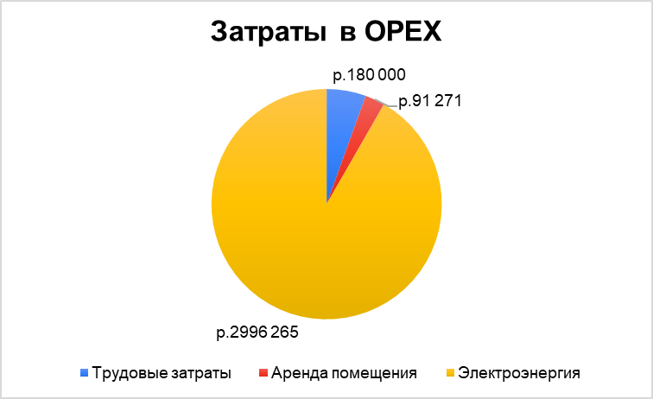

* + **Стоимость и количество добытых биткоинов.** Инвесторы могут увидеть тренд биткоина и предполагаемое количество добытых биткоинов по кварталам. Инвесторы также имеют возможность оценить соотношение между эффективностью добычи и рыночной стоимостью криптовалюты. Это помогает в анализе производительности и потенциальной доходности инвестиций, учитывая колебания цен на рынке.

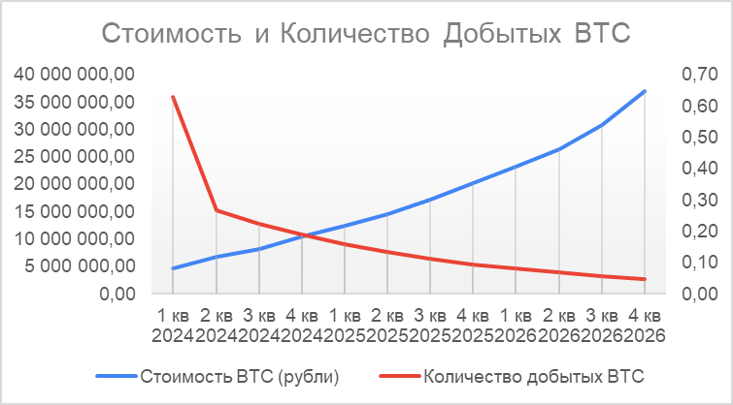

* + **EBITDA/EBIT.** С помощью этого графика инвесторы

могут оценить финансовые результаты деятельности компании и возможность генерировать операционный доход.

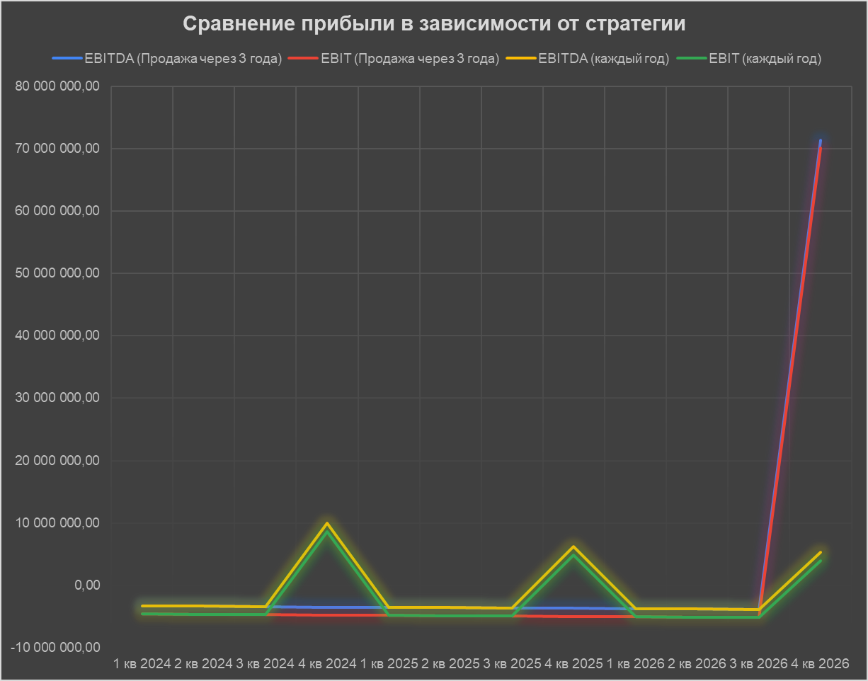

* + **NPV.** На данном графике представлена информация о чистой приведенной стоимости компании в следующие три года. Тем самым, инвесторы смогут оценить финансовую привлекательность в долгосрочной перспективе и риски.

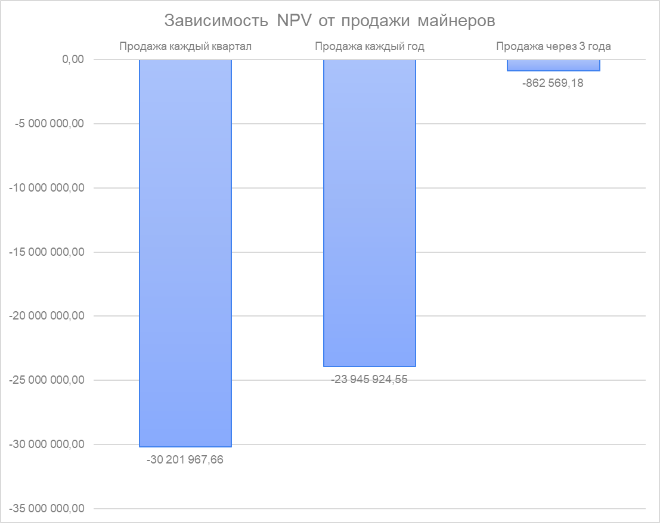

* + **Индексация и стоимость электроэнергии.** График с индексацией и стоимостью электроэнергии позволяет инвесторам оценить, как изменения стоимости энергоресурсов влияют на операционные затраты компании (OPEX) и ее прибыльность.

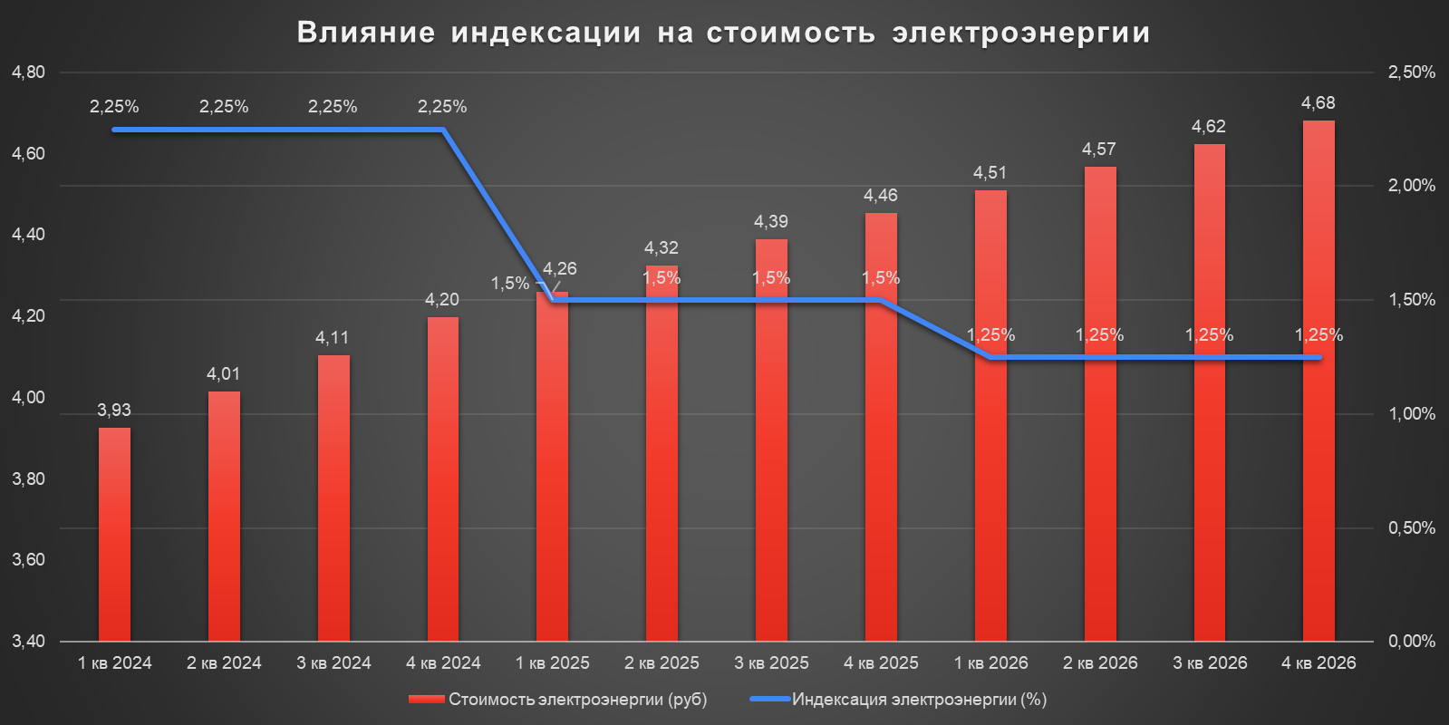

1. https://time2save.ru/tarify-na-elektroenergiu-dla-malih-predpriyatiy-i-ip
2. https://rosrealt.ru/irkutsk/cena
3. https://www.avito.ru/moskva/predlozheniya_uslug/sborka_nastroykaobsluzhivanie_mayning_fermasikov_1018558133?utm_campaign=native&utm_medium=item_page_ios&utm_source=soc_sharing
4. https://jobinmoscow.com.ru/vacancy/?action=read1&id=2590880
5. https://miner-world.ru/blog/nachinayushim-majneram/kakoj-internet-nuzhen-dlya-majninga-skorost-ping-i-drugie-pokazateli
6. https://irt24.ru/tariffs/gigabit/
7. https://www.psbins.ru/corporate/oborudovaniya/
8. https://www.consultant.ru/document/cons_doc_LAW_415814/71989184ae73e2039e0b766e378c8808dac2a0ab/
9. https://elitetrader.ru/index.php?newsid=679446
10. Источник данных, касательно пулов: https://buybitcoinworldwide.com/mining/pools/
11. Источник: [BTC Price Could Rally to $125K by End-2024: Matrixport (coindesk.com)](https://www.coindesk.com/markets/2023/07/06/bitcoin-could-rally-to-125k-by-2024-end-matrixport/)
12. Источник: [Эксперты: Bitcoin подорожает до 318 000 долларов к 2025 году, а к концу 2030 года он будет дороже 4 миллионов долларов (ixbt.com)](https://www.ixbt.com/news/2021/07/19/bitcoin-318-000-2025-2030-4.amp.html)
13. https://www.consultant.ru/document/cons_doc_LAW_323437/b2ac229f5024281b4580cbe5c10388a39b2cc440/